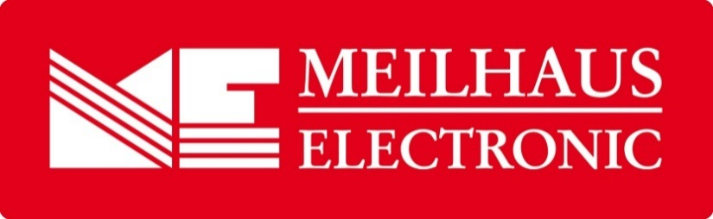
Pressemeldung
Datum: Dezember 2018
Text/Bilder online: https://www.meilhaus.de/infos/news/presse/2018-q4
PR25-2018-LCR-Elite2.docx
PR25-2018-LCR-Elite2-1.jpg
PR25-2018-LCR-Elite2-2.jpg
Thema/Subject: LCR Elite2 bei Meilhaus Electronic GmbH.
Sperrfrist: -
LCR Elite2
Erweitertes LCR-Pinzetten-Meter mit Überspannungsschutz von LCR Research
Alling, Dezember 2018 – Das LCR Elite2 ist das neueste Handheld-LCR Meter der Elite-Serie aus dem Hause LCR Research. Es handelt sich um ein erweitertes Basis-LCR-Pinzetten-Meter mit hoher Genauigkeit und Überspannungsschutz. Das LCR Elite2 beeindruckt durch sein verändertes, modernes Design ebenso wie durch einige zusätzliche Funktionen, die das Durchführen von LCR-Messungen noch komfortabler machen. Die Basisgenauigkeit liegt beim LCR Elite2 bei 0,2% (Widerstand), 0,2% (Kapazität), 0,4% (Induktivität). Außerdem ist das LCR Elite2 mit der neuartigen, hausintern entwickelten Aegis-Technologie ausgestattet. Diese sorgt für eine automatische Trennung der Überspannung vom LCR-Meter und gewährleistet so einen Überspannungsschutz bis ±48 VDC (oder ±VAC) zwischen den Testspitzen.
Das LCR Elite2 ist ein hochgenau arbeitendes LCR-Meter zum Messen von Induktivität (L), Kapazität (C) und Widerstand (R). Die vergoldeten Präzisionsspitzen ermöglichen einfaches, zuverlässiges und punktgenaues Kontaktieren von SMD-Komponenten bis herunter auf 0201. Die geschirmte 4-Draht Messspitze/Probe sorgt für hohe Messgenauigkeit und reduziert parasitäre Parameter auf ein Minimum. Das LCR Elite2 ist mit einer handlichen Größe von 151 x 19 x 14,5 mm der ideale Partner für den mobilen Einsatz. Auch die praktische Handhabung ist dank technischer Neuerungen noch bequemer als bei seinen Vorgängern. Die Bedienung erfolgt über eine einzige Taste, ein Set an Shortcuts erlaubt eine schnelle Einhand-Handhabung und eine scharfe OLED-Anzeige ermöglicht das einfache Ablesen der Testergebnisse. Das LCR Elite2 hat vier Testfrequenzen von jeweils 100Hz, 120Hz, 1kHz, 10kHz, es verfügt über einen weiten Messbereich von R: 20mΩ bis 10MΩ, C: 0,1pF bis 5mF, L: 0,1uH bis 1H und ist zudem mit einer wiederaufladbaren LIPO-Batterie sowie einem USB-Anschluss ausgestattet (der USB-Anschluss dient ausschließlich zum Laden des Akkus). Neu ist weiterhin die hausintern entwickelte Aegis-Technologie, die eine Überspannung automatisch vom LCR-Meter trennt und eine „OVER-VOLT“-Meldung anzeigt. Mit der Aegis-Technologie ist ein Überspannungsschutz bis ±48 VDC (oder ±34 VAC) zwischen den Testspitzen garantiert.
Erhältlich ist das LCR Elite2 im Webshop unter www.meilhaus.de.
Über Meilhaus Electronic:
Die Meilhaus Electronic GmbH mit Sitz in Alling bei München gehört zu den führenden europäischen Entwicklern, Herstellern und Vertriebs-Unternehmen auf dem Gebiet der PC-Mess- und Schnittstellen-Technik. Seit 1977 bietet die Meilhaus Electronic GmbH Know-how, innovative Entwicklungen und individuelle, kundenspezifische, EMV-gerechte Lösungen für die professionelle Messtechnik. Das Produktspektrum umfasst Messinstrumente, Datenlogger, Schnittstellen, Kabeltester, Software sowie PC-Karten und Komponenten für PCI-Express, PCI, Compact-PCI/PXI, USB und Ethernet.
Im März 2017 feierte Meilhaus Electronic das 40-jährige Firmenjubiläum.
Alles rund um die PC-Messtechnik: Messwerterfassung, Steuerung und Datenübertragung in Labor und Industrie. Mit der MEcademy bietet Meilhaus Electronic zudem Trainings und Schulungen für Software, Kabeltester und Messgeräte an.
Erfahren Sie mehr unter www.meilhaus.de und www.MEcademy.de.
Presse-Kontakt
Marcella Dallmayer
m.dallmayer@meilhaus.de
Ernst Bratz
e.bratz@meilhaus.de
Tel. (0 81 41) 52 71-171
Wir freuen uns über eine Veröffentlichung (Print/Online/Newsletter) und stehen Ihnen für weitere Beiträge und Rückfragen gerne zur Verfügung.
Die aktuelle Pressemitteilung inklusive hochauflösendem Bildmaterial finden Sie zum Download unter
www.meilhaus.de/infos/news/presse
Meilhaus Electronic GmbH
MEsstechnik fängt mit ME an.
www.meilhaus.com
Am Sonnenlicht 2
82239 Alling bei München
Tel.: (0 81 41) 52 71 - 0
Fax: (0 81 41) 52 71 - 129
sales@meilhaus.de

